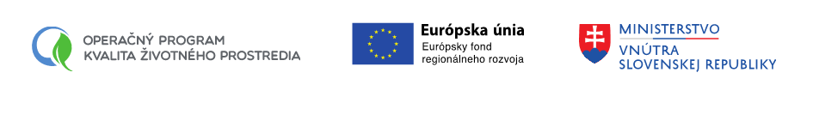

Čestné vyhlásenie

Dolu podpísaný/-á ............................................................ týmto čestne vyhlasujem, že:

- som plne spôsobilý/-á na právne úkony;
- mám znalosť relevantných platných právnych predpisov Slovenskej republiky a Európskej únie, programových, koncepčných a strategických dokumentov v oblasti fondov Európskej únie;
- som schopný/-á analyzovať projekty a hodnotiť účelnosť, vecnú oprávnenosť, hospodárnosť a efektívnosť výdavkov projektu, ako aj finančnú udržateľnosť projektu a finančnú charakteristiku žiadateľa o nenávratný finančný príspevok;
- mám vysokú mieru objektivity, čestnosti, diskrétnosti;
- som schopný/-á pracovať pod časovým tlakom a dodržiavať stanovené termíny.

V .............................. dňa ..............................

..................................................................
podpis

